МИНИСТЕРСТВО НАУКИ И ВЫСШЕГО ОБРАЗОВАНИЯ РОССИЙСКОЙ ФЕДЕРАЦИИ
ФГБОУ ВО АЛТАЙСКИЙ ГОСУДАРСТВЕННЫЙ УНИВЕРСИТЕТ

Институт цифровых технологий, электроники и физики
Кафедра вычислительной техники и электроники (ВТиЭ)

Лабораторная работа № 2
Алгоритмы отсечения

Выполнил студент 595 гр.
_____________ Лаптев А.В.
Проверил:
______________ Калачев А.В.
Лабораторная работа защищена
«___»__________________2023 г.

Барнаул 2023
Задание 1.

Дополните программу, разработанную при выполнении Задания 1 в Лабораторной работе №1, функцией:
bool PolyClip( int &x1, int &y1, // координаты начала отрезка
int &x2, int &y2, // координаты конца отрезка
TPoint *P, // массив вершин многоугольника
int VertexCount // количество вершин многоугольника),
реализующей алгоритм Павлидиса отсечения отрезка выпуклым многоугольным окном.
Функция должна возвращать true, если в результате отсечения отрезка получен фрагмент отрезка, требующий отображения, и false — в противном случае. Тип TPoint определен следующим образом:
typedef struct { int x; int y; } TPoint;
Следует обратить внимание, что аргументы x1, y1, x2, y2 передаются в функцию по ссылке, т.е. служат одновременно как входными, так и выходными параметрами и по завершении работы функции содержат координаты отсеченного отрезка. Ниже приведен типичный пример использования функции PolyClip.
// Описание пятиугольника
TPoint pent[] = { {50,200}, {120, 300}, {300,250}, {350,100}, {80,50} };
// Описание исходного отрезка
int x1=0, y1=0, x2=640, y2=480;
// Результат отсечения (есть/нет видимая часть)
bool toDraw;
// Отобразить отсекающие окно
YX_FillPolygon(pent,sizeof(pent)/sizeof(TPoint),BLUE);
// Отобразить отсекаемый отрезок серым цветом
Brezenham_Line(x1,y1,x2,y2,WHITE);
// Произвести отсечение отрезка
toDraw = PolyClip(x1,y1,x2,y2,pent,sizeof(pent)/sizeof(TPoint));
// Если есть видимая часть, отобразить ее белым цветом
if(toDraw) Brezenham_Line(x1,y1,x2,y2,LIGHTWHITE);
В качестве теста корректности разработанной функции программа должна быть способна:
- считывать описание многоугольного отсекающего окна из файла следующего формата.
<N>
<x1> <y1>
<x2> <y2>
…
<xN> <yN>
Здесь N — количество вершин в многоугольнике, xi ,yi — координаты вершин многоугольника. В файле может содержаться описание только одного многоугольника. Количество вершин в многоугольнике не может превосходить 50. Примеры описаний простых тестовых многоугольников можно найти в папке Lab2\Polygons.
- работать в двух режимах:
- отображать набор случайных отрезков на фоне отсекающего многоугольного окна;
- отображать отрезок с заданными координатами концов на фоне отсекающего многоугольного окна.
При этом в каждом из режимов отсеченные части отрезков (части, попадающие во внутренность окна) должны выделяться цветом, отличным от цвета исходных отрезков.
Имя файла с описанием отсекающего окна, номер режима работы, а также координаты отсекаемого отрезка (во втором режиме) должны передаваться в программу через командную строку.
Тест программы:
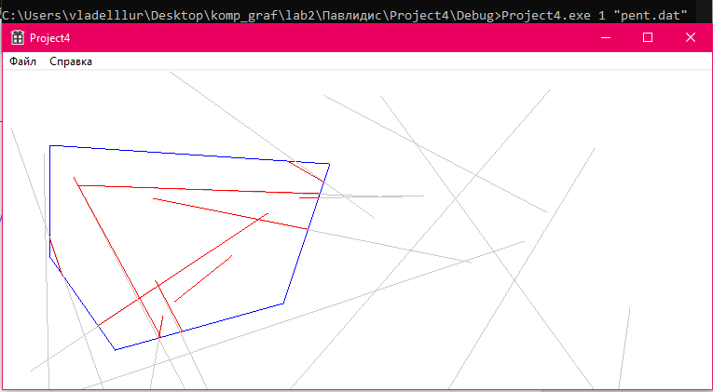
Рис.1. Случайные отрезки.
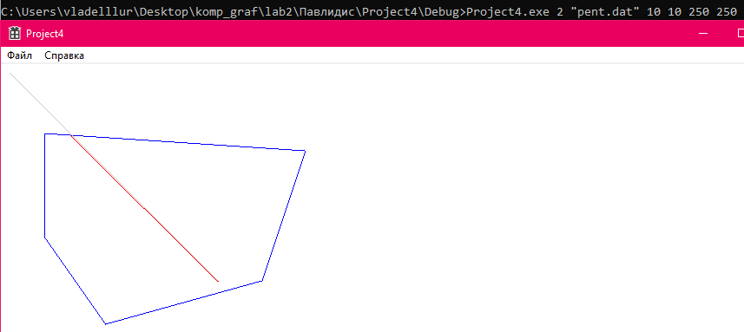
Рис.2. Заданный отрезок.
Задание 2.
Выполните задание 1 для алгоритма средней точки Сазерленда-Коэна отсечения отрезка прямоугольным окном.
Тест программы:
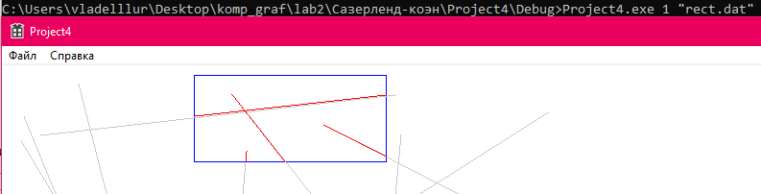
Вывод: Таким образом, мы реализовали алгоритмы отсечения Павлидиса и Сазерленда-Коэна на C++ в виде функций. Программы прошли тест работоспособности для выпуклых окон успешно.

Приложение А
Код функции, реализующей алгоритм Павлидиса:
long int Sign(long int num)
{
return (num < 0) ? -1 : ((num>0)? 1 : 0);
}
long int DetFunc(long int xi, int yi, int x1, int y1, int x2, int y2)
{
return xi * (y1 - y2) + yi * (x2 - x1) + (x1 * y2 - y1 * x2);
}
long int DetFunc(TPoint Pi, TPoint P1, TPoint P2)
{
return (Pi.x * (P1.y - P2.y)) + (Pi.y * (P2.x - P1.x)) + ((P1.x * P2.y - P1.y * P2.x));
}
TPoint Intersection(TPoint P1, TPoint P2, TPoint P3, TPoint P4)
{
TPoint ret;
if (P3.x == P4.x)
{
ret.x = P3.x;
ret.y = (-P1.x * P2.y + P2.x * P1.y - ret.x*(P1.y-P2.y)) / (P2.x - P1.x);
return ret;
}
else
{
if (P3.y == P4.y)
{
ret.y = P3.y;
ret.x = (-P1.x * P2.y + P2.x * P1.y - ret.y * (P2.x - P1.x)) / (P1.y-P2.y);
return ret;
}
}
ret.y = -((P1.x * P2.y - P1.y * P2.x) * (P3.y - P4.y) - (P3.x * P4.y - P3.y * P4.x) * (P1.y - P2.y)) / ((P2.x - P1.x) * (P3.y - P4.y) - (P4.x - P3.x) * (P1.y - P2.y));
ret.x = (-ret.y * (P4.x - P3.x) - (P3.x * P4.y - P3.y * P4.x)) / (P3.y - P4.y);
return ret;
}

bool PolyClip(HWND hWnd, int& x1, int& y1, int& x2, int& y2, TPoint* P, int VertexCount)
{
TPoint* line = new TPoint[2];
line[0].x = x1; line[0].y = y1;
line[1].x = x2; line[1].y = y2;
long int& i = * (new long int);
long int* Si = new long int[VertexCount];
bool ex1 = true;
std::vector<int>* zero = new std::vector<int>;
std::vector<int>* notzero = new std::vector<int>;
for (i = 0; i < VertexCount; i++)
{
Si[i] = DetFunc(P[i], line[0], line[1]);
if (Si[i] == 0)
{
zero->push_back(i);
continue;
}
notzero->push_back(i);
}
for (i = 0; i < notzero->size(); i++)
{
if (Sign(Si[(*notzero)[0]]) != Sign(Si[(*notzero)[i]]))
{
ex1 = false;
break;
}
}
if (ex1 && (zero->size()==0))
{
return false;
}
if ((zero->size() == 1)&&ex1)
{
x1 = P[(*zero)[0]].x;
x2 = P[(*zero)[0]].x;
y1 = P[(*zero)[0]].y;
y2 = P[(*zero)[0]].y;
return true;
}
if ((zero->size() == 2) && ex1)
{
x1 = P[zero->at(0)].x;
x2 = P[zero->at(1)].x;
y1 = P[zero->at(0)].y;
y2 = P[zero->at(1)].y;
return true;
}
notzero->clear();
notzero->shrink_to_fit();
delete notzero;
zero->clear();
zero->shrink_to_fit();
delete zero;
bool first = true, second = true;
SLine* SL = new SLine[VertexCount];
int firstmainsign = DetFunc(line[0], P[0], P[1]);
int secondmainsign = DetFunc(line[1], P[0], P[1]);
SL[0].firstpoint = firstmainsign;
SL[0].secondpoint = secondmainsign;
for (i = 1; i < VertexCount - 1; i++)
{
SL[i].firstpoint = DetFunc(line[0], P[i], P[i+1]);
SL[i].secondpoint = DetFunc(line[1], P[i], P[i + 1]);
if (Sign(firstmainsign) != Sign(SL[i].firstpoint))
{
first = false;
}
if (Sign(secondmainsign) != Sign(SL[i].secondpoint))
{
second = false;
}
}
SL[i].firstpoint = DetFunc(line[0], P[i], P[0]);
SL[i].secondpoint = DetFunc(line[1], P[i], P[0]);
if (Sign(firstmainsign) != Sign(SL[i].firstpoint))
{
first = false;
}
if (Sign(secondmainsign) != Sign(SL[i].secondpoint))
{
second = false;
}
bool flag = true;
std::vector<PIntersection> pi;
PIntersection* buf = new PIntersection;
for (i = 0; i < VertexCount - 1; i++)
{
if (Sign(Si[i]) != Sign(Si[i + 1]))
{
if (Sign(SL[i].firstpoint) != Sign(SL[i].secondpoint))
{
buf->start = i;
buf->finish = i + 1;
pi.push_back(*buf);
}
}
if (Sign(SL[i].firstpoint) != Sign(SL[i+1].firstpoint))
flag = false;
if (Sign(SL[i].secondpoint) != Sign(SL[i + 1].secondpoint))
flag = false;
}
if (Sign(Si[i]) != Sign(Si[0])) {
if (Sign(SL[i].firstpoint) != Sign(SL[i].secondpoint))
{
buf->start = i;
buf->finish = 0;
pi.push_back(*buf);
}
}
if (Sign(SL[i].firstpoint) != Sign(SL[0].firstpoint))
flag = false;
if (Sign(SL[i].secondpoint) != Sign(SL[0].secondpoint))
flag = false;
if (pi.size() == 0)
{
if (flag)
{
return true;
}
return false;
}
delete buf;
delete[] SL;
delete[] Si;
TPoint& intrsec = *(new TPoint);
for (i = 0; i < pi.size(); i++)
{
intrsec = Intersection(line[0], line[1], P[pi[i].start], P[pi[i].finish]);
if (!first)
{
x1 = intrsec.x;
y1 = intrsec.y;
first = true;
continue;
}
if (!second)
{
x2 = intrsec.x;
y2 = intrsec.y;
second = true;
continue;
}
}
pi.clear();
pi.shrink_to_fit();
delete& intrsec;
delete& i;
delete[] line;
return true;
}

Код WM_PAINT
int otrezok[2][2];
char title[512];
WideCharToMultiByte(CP_ACP, 0, argv[2], -1, title, sizeof(title), 0, 0);
long int filebuf;
FILE* file = fopen(title, "rb");
fscanf(file, "%d\n", &filebuf);
const unsigned int sizeofmatrix = filebuf;
TPoint* pent = new TPoint[sizeofmatrix];
for (int i = 0; i < sizeofmatrix; i++)
{
fscanf(file, "%d ", &filebuf);
pent[i].x = filebuf;
fscanf(file, "%d\n", &filebuf);
pent[i].y = filebuf;
}
fclose(file);
int i;
for (i=0; i < sizeofmatrix-1; i++)
{
Brezenhem(hdc, pent[i].x, pent[i].y, pent[i + 1].x, pent[i + 1].y, 0, 0, 255);
}
Brezenhem(hdc, pent[i].x, pent[i].y, pent[0].x, pent[0].y, 0, 0, 255);
if (!(lstrcmpW(argv[1], L"1")))
{
srand(int(time(NULL)));
for (i = 0; i < 30; i++)
{
{
otrezok[0][0] = rand() % 400;
otrezok[1][0] = rand() % (400);
otrezok[0][1] = rand() % (400);
otrezok[1][1] = rand() % (400);
}
Brezenhem(hdc, otrezok[0][0], otrezok[1][0], otrezok[0][1], otrezok[1][1], 200, 200, 200);
if (PolyClip(hWnd, otrezok[0][0], otrezok[1][0], otrezok[0][1], otrezok[1][1], pent, sizeofmatrix))
{
Brezenhem(hdc, otrezok[0][0], otrezok[1][0], otrezok[0][1], otrezok[1][1], 255, 0, 0);
}
}
}
else
{
char buf[11];
if (!(lstrcmpW(argv[1], L"2")))
{
{
if (!WideCharToMultiByte(CP_ACP, 0, argv[3], -1, buf, sizeof(buf), 0, 0))
{
MessageBox(hWnd, L"ERROR", argv[0], MB_OK);
exit(-1);
}
otrezok[0][0] = atoi(buf);
if (!WideCharToMultiByte(CP_ACP, 0, argv[4], -1, buf, sizeof(buf), 0, 0))
{
MessageBox(hWnd, L"ERROR", argv[0], MB_OK);
exit(-1);
}
otrezok[1][0] = atoi(buf);
if (!WideCharToMultiByte(CP_ACP, 0, argv[5], -1, buf, sizeof(buf), 0, 0))
{
MessageBox(hWnd, L"ERROR", argv[0], MB_OK);
exit(-1);
}
otrezok[0][1] = atoi(buf);
if (!WideCharToMultiByte(CP_ACP, 0, argv[6], -1, buf, sizeof(buf), 0, 0))
{
MessageBox(hWnd, L"ERROR", argv[0], MB_OK);
exit(-1);
}
otrezok[1][1] = atoi(buf);
}
Brezenhem(hdc, otrezok[0][0], otrezok[1][0], otrezok[0][1], otrezok[1][1], 200, 200, 200);
if (PolyClip(hWnd, otrezok[0][0], otrezok[1][0], otrezok[0][1], otrezok[1][1], pent, sizeofmatrix))
{
Brezenhem(hdc, otrezok[0][0], otrezok[1][0], otrezok[0][1], otrezok[1][1], 255, 0, 0);
}
}
}
delete[] pent;

Приложение Б
Код функции алгоритма Сазерленда-Коэна:
XYCode GetXYCode(long int x_min, long int x_max, long int y_min, long int y_max, int x1, int y1, int x2, int y2)
{
XYCode code;
ZeroMemory(&code, sizeof(code));
code.buf = 8;
if (x1 < x_min)
{
code.p1 = code.p1 | code.buf;
}
if (x2 < x_min)
{
code.p2 = code.p2 | code.buf;
}
code.buf = code.buf >> 1; //0100
if (x1 > x_max)
{
code.p1 = code.p1 | code.buf;
}
if (x2 > x_max)
{
code.p2 = code.p2 | code.buf;
}
code.buf = code.buf >> 1;// 0010
if (y1 < y_min)
{
code.p1 = code.p1 | code.buf;
}
if (y2 < y_min)
{
code.p2 = code.p2 | code.buf;
}
code.buf = code.buf >> 1; // 0001
if (y1 > y_max)
{
code.p1 = code.p1 | code.buf;
}
if (y2 > y_max)
{
code.p2 = code.p2 | code.buf;
}
return code;
}
TPoint CutLine(int x1, int y1, int _x2, int _y2)
{
TPoint ret;
int del = (_y2 - y1)/2;
ret.y = _y2 - del;
del = (_x2 - x1) / 2;
ret.x = _x2 - del;
return ret;
}
bool QuadClip(int& x1, int& y1, int& x2, int& y2, TPoint* P, int VertexCount)
{
XYCode& code = *(new XYCode), &codebackup = *(new XYCode);
ZeroMemory(&code, sizeof(code));
memset(&code, 0, sizeof(code));
unsigned int& i = *(new unsigned int);
long int x_max, x_min; x_max = max(P[0].x, max(P[1].x, P[2].x)); x_min = min(P[0].x, min(P[1].x, P[2].x));
long int y_max, y_min; y_max = max(P[0].y, max(P[1].y, P[2].y)); y_min = min(P[0].y, min(P[1].y, P[2].y));
code = GetXYCode(x_min, x_max, y_min, y_max, x1, y1, x2, y2);
codebackup = GetXYCode(x_min, x_max, y_min, y_max, x1, y1, x2, y2);
if ((code.p1 == code.p2)&&(code.p1 == 0000))
{
return true;
}
if ((code.p1&code.p2)!=0000)
{
return false;
}
TPoint point, pre_point, dis_one;
point.x = x2;
point.y = y2;
if (code.p1 != 0000)
{
while (true)
{
pre_point.x = point.x;
pre_point.y = point.y;
point = CutLine(x1, y1, point.x, point.y);
code = GetXYCode(x_min, x_max, y_min, y_max, x1, y1, point.x, point.y);
if (code.p2 != 0000)
{
x1 = point.x;
y1 = point.y;
point.x = pre_point.x;
point.y = pre_point.y;
}
if ((abs(x1 - point.x) <= 1) && (abs(y1 - point.y) <= 1))
{
break;
}
}
}
point.x = x1;
point.y = y1;
if (codebackup.p2 != 0000)
{
while (true)
{
pre_point.x = point.x;
pre_point.y = point.y;
point = CutLine(x2, y2, point.x, point.y);
code = GetXYCode(x_min, x_max, y_min, y_max, x2, y2, point.x, point.y);
if (code.p2 != 0000)
{
x2 = point.x;
y2 = point.y;
point.x = pre_point.x;
point.y = pre_point.y;
}
if ((abs(x2 - point.x) <= 1) && (abs(y2 - point.y) <= 1))
{
break;
}
}
}
return true;
delete& i;
delete& code;
}

